Frontend Testing

Modul: M324
Autor: Metehan Celik

Setup
Vor dem Schreiben der Tests wurde die Testumgebung eingerichtet. Folgende Pakete wurden installiert:
npm install --save-dev jest react-test-renderer @testing-library/react @testing-
library/jest-dom jest-environment-jsdom babel-jest @babel/preset-env

@babel/preset-react jest-fetch-mock
Die Tests werden im Watch-Mode mit folgendem Befehl gestartet:
npm
test
Dadurch laufen alle Tests automatisch neu, sobald eine Datei gespeichert wird.

Implementierte Tests
Die Tests prüfen die wichtigsten Methoden der App-Komponente: das Rendern, Hinzufügen, Löschen und Bearbeiten von Aufgaben.
Test 1 – Rendern der Überschrift
Prüft ob die ToDo-Liste den Titel korrekt anzeigt.
test
(
'renders heading'
,
()

=>
{

render
(
<
App
/>
)
;

const
headingElement = screen.
getByRole
(
'heading'
, {
name
:

/ToDo Liste/i
});

expect
(
headingElement
).
toBeInTheDocument
()
;
})
;
Test 2 – Aufgabe hinzufügen
Prüft ob über das Eingabefeld und den "Hinzufügen"-Button eine neue Aufgabe in der Liste erscheint.
test
(
'allows user to add a new task'
,
()

=>
{

render
(
<
App
/>
)
;

const
inputElement = screen.
getByLabelText
(
/Neue Aufgabe hinzufügen/i
)
;

const
addButtonElement = screen.
getByRole
(
'button'
, {
name
:

/Hinzufügen/i
});

fireEvent.
change
(
inputElement, {
target
:
{
value
:

'Buy groceries'
} });

fireEvent.
click
(
addButtonElement);

expect
(
screen.
getByText
(
'Buy groceries'
)).
toBeInTheDocument
()
;
})
;
Test 3 – Aufgabe löschen
Prüft ob eine Aufgabe nach Klick auf den Löschen-Button verschwindet.
test
(
'allows user to delete a task'
,
()

=>
{

render
(
<
App
/>
)
;

// Task hinzufügen

fireEvent.
change
(
screen.
getByLabelText
(
/Neue Aufgabe hinzufügen/i
)
, {
target
:
{
value
:

'Putzen'
} });

fireEvent.
click
(
screen.
getByRole
(
'button'
, {
name
:

/Hinzufügen/i
}));

// Task löschen

fireEvent.
click
(
screen.
getByRole
(
'button'
, {
name
:

/Löschen/i
}));

expect
(
screen.
queryByText
(
'Putzen'
)).
not
.
toBeInTheDocument
()
;
})
;
Test 4 – Aufgabe bearbeiten und speichern
Prüft den kompletten Edit-Flow: Bearbeiten-Button → Text ändern → Speichern.
test('allows user to edit and save a task', () => { render(<App />); fireEvent.change(screen.getByLabelText(/Neue Aufgabe hinzufügen/i), { target: { value: 'Kochen' } }); fireEvent.click(screen.getByRole('button', { name: /Hinzufügen/i })); fireEvent.click(screen.getByRole('button', { name: /Bearbeiten/i }));
fireEvent.change(screen.getByDisplayValue('Kochen'), { target: { value: 'Backen'
} }); fireEvent.click(screen.getByRole('button', { name: /Speichern/i })); expect(screen.getByText('Backen')).toBeInTheDocument(); });
p.test.js)

Übersicht aller Tests
# Test Geprüfte Methode
1 renders heading | Render
2 allows user to add a new task | handleSubmit
3 input field is cleared after adding a task | handleSubmit

4 does not add empty task | handleSubmit Validierung
5 can add multiple tasks | handleSubmit
6 allows user to delete a task | handleDelete
7 shows edit input when edit button is clicked | handleEdit
8 allows user to edit and save a task | handleSave
9 cancels edit mode without saving changes | Cancel-Button

Testausführung
Alle 9 Tests laufen mit einem einzigen Aufruf von npm test und sind grün.
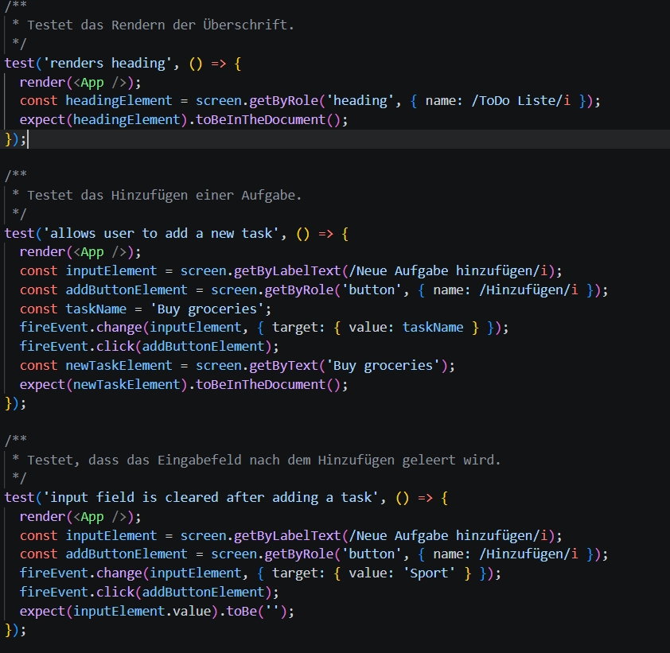
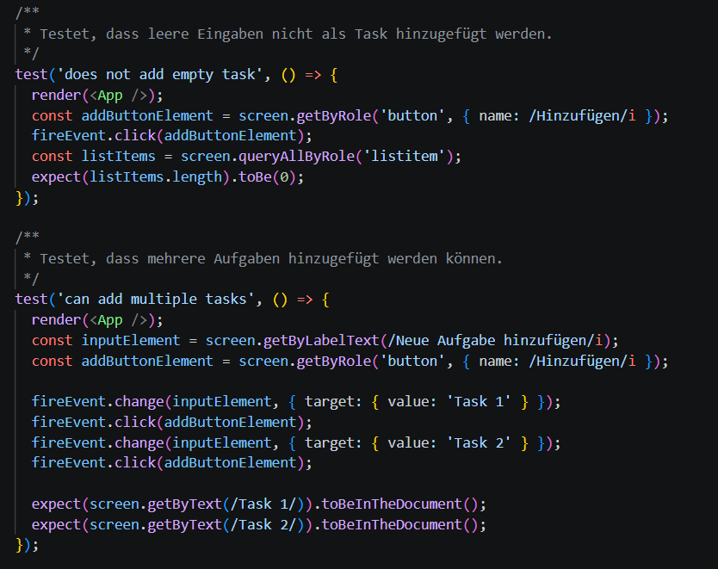
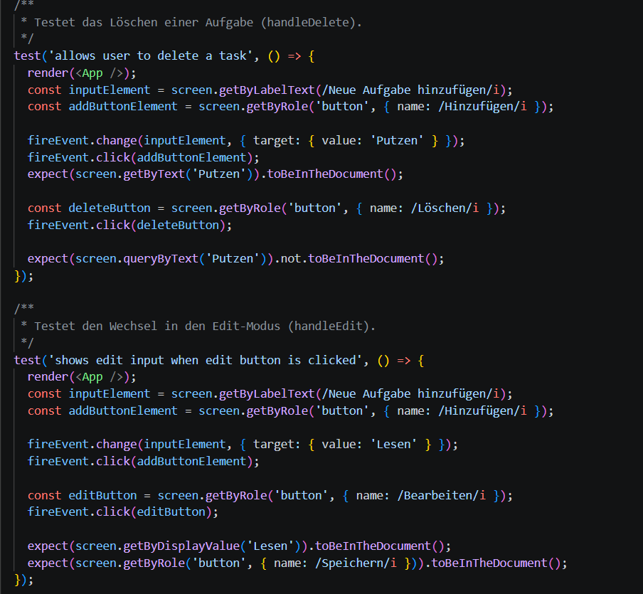
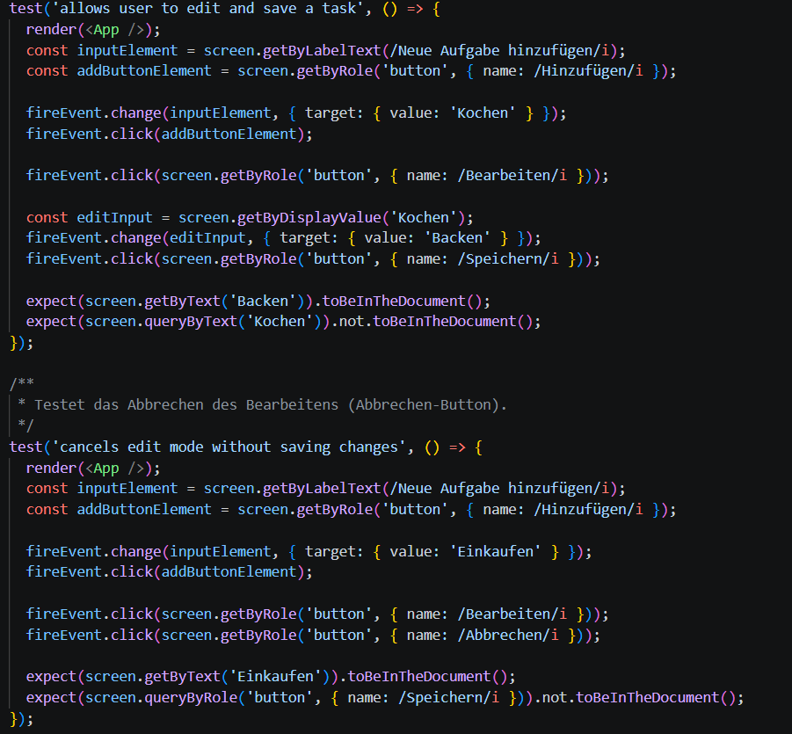

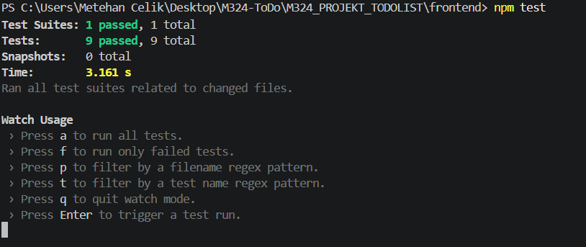

Applikation läuft fehlerfrei
Nach den Anpassungen wurde die Applikation gestartet, um sicherzustellen, dass keine Coding-Probleme entstanden sind:
Backend:
mvn spring-boot:run
Frontend:
npm start
